Sabayon framboise et violette
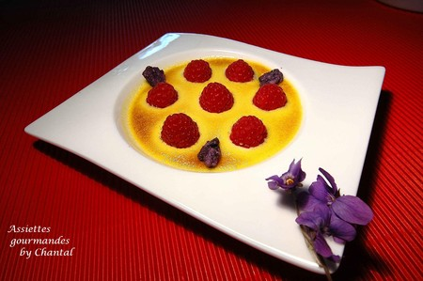

Ingrédients (pour 4 personnes):
125g de framboises, 80g de sucre, 4 jaunes d'oeuf, 10cl de crème fraîche liquide et 10cl de liqueur de violette, violettes cristallisées.

Préparation:
Mélanger les jaunes d'oeuf avec le sucre dans un petit saladier. Placer le saladier dans une grande casserole remplie d'eau frémissante et continuer à battre au bain-marie en ajoutant petit à petit la liqueur de violette. Fouetter une dizaine de minutes jusqu'à ce que le mélange épaississe et nappe la cuillère. Attention à ne pas faire bouillir!
Verser le sabayon dans un autre saladier et continuer à fouetter jusqu'à refroidissement de l'appareil.
Fouetter la crème fraîche très froide en chantilly et incorporer au sabayon.
Disposer les framboises au fond d'une coupelle. Napper de sabayon et faire gratiner sous la salamandre ; ajouter des violettes cristallisées en déco.

Assiettes Gourmandes
http://assiettesduchef.canalblog.com
assiettes.gourmandes@yahoo.fr

